**Консультація для батьків**

Оздоровлюємо дітей разом

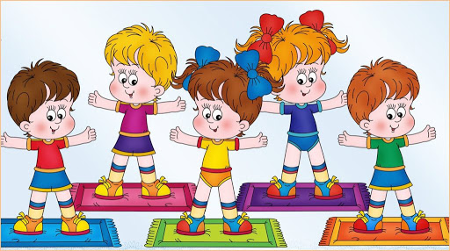

Залучення сім'ї до життя дошкільного закладу, формування почуття єдності між батьками і педагогами — один з пріоритетних напрямів у роботі педагогічного колективу. Якщо це почуття не сформовано, батьки і педагоги можуть відчути себе не союзниками та однодумцями, а опонентами, які перебувають «по різні боки барикади». Тоді як єдність цінностей та вимог з боку дорослих забезпечує нормальний розвиток дитини і дає змогу педагогам прямо чи опосередковано впливати на сімейне виховання дітей

Нікого не варто переконувати у тому, що і батьки, і педагоги хочуть бачити дітей здоровими й щасливими. Тому питання взаємозв'язку дошкільного закладу та сім'ї щодо зміцнення здоров'я та забезпечення ефективного фізичного розвитку дитини ніколи не втрачає своєї актуальності, а сьогодні, враховуючи стан здоров'я сучасних дошкільників, набуває ще більшої гостроти.

Щоб зберегти та зміцнити здоров'я дитини, дорослі мають:

* створити у дошкільному закладі та сім'ї умови для зміцнення здоров'я і зниження захворюваності дітей;
* обладнати зони фізичної активності;
* забезпечити раціональний режим дня та повноцінне, збалансоване харчування;
* проводити загартовувальні та загальнозміцнювальні процедури (фізичні вправи, масаж тощо);
* забезпечити кваліфікований медичний нагляд;
* 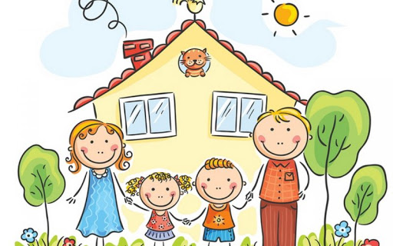формувати навички здорового способу життя, зокрема — власним прикладом.

Зберегти та зміцнити здоров'я дітей можна лише завдяки спільним зусиллям педагогів і батьків. На жаль, батьки часто не мають достатніх знань про те, що саме слід робити, щоб дитина росла здоровою і повноцінно розвивалася. Тому дуже важливо сформувати у них певний рівень довіри до працівників дошкільного закладу як до фахівців, що володіють знаннями і вміннями, яких так бракує батькам. Формування довірчих стосунків — складний і тривалий процес. Для того, щоб домогтися єдності інтересів та переконань батьків і педагогів, необхідна спеціальна цілеспрямована робота з кожною родиною. При цьому важливо вра­ховувати як характер родини, так і фахові особливості педагогів, які спілкуються з цією родиною.

Основними завданнями, що стоять перед дошкільними закладами у роботі з батьками, є:

* вивчення родин дітей;
* педагогічне просвітництво батьків;
* залучення батьків до активної участі в освітньому процесі;
* вивчення та поширення найкращого сімейного досвіду з розвитку дошкільників.

Організація процесу залучення батьків до взаємодії з педагогами

Вивчення досвіду роботи дошкільних навчальних закладів показало, що на практиці використовуються в основному стандартні форми роботи з родинами, зокрема:

* 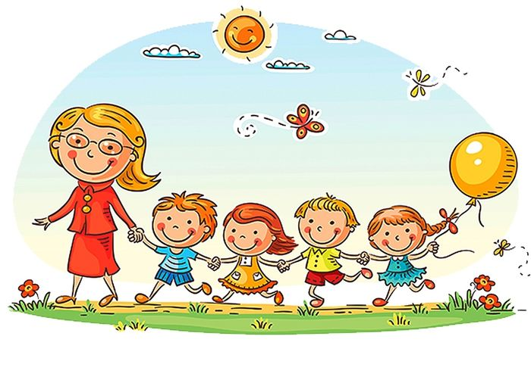батьківські збори;
* консультування;
* дні відкритих дверей;
* взаємодія з батьківськими комітетами.

Слід зауважити, що активність батьків стосовно заходів, які проводить дошкільний заклад, досить низька. Спостерігається також зниження інтересу батьків до інформації психолого-педагогічного характеру, навіть за відсутності умінь та навичок з виховання та розвитку дітей.

Саме тому роботі з батьками сьогодні слід приділити особливу увагу. Процес залучення батьків до освітнього процесу дошкільного закладу є досить складним і містить такі етапи:

* актуалізація потреб батьків в освіті і розвитку власної дитини;
* забезпечення психолого-педагогічної просвіти батьків як замовників освітніх послуг у дошкільному закладі;
* партнерська взаємодія педагогів і батьків на основі гуманізації відносин, пріоритету загальнолюдських цінностей, особистісно-діяльнісного підходу до організації освітнього процесу з дітьми.

Відтак усі форми роботи з батьками набувають особистісного спрямування і наповнюються новим змістом, а саме:

* особистісна орієнтація на дитину;
* ділова позиція педагога — поруч із батьками у їхньому ставленні до дитини, до її розвитку з усіма радощами і труднощами;
* конкретний прикладний характер;
* пріоритет розв'язання проблеми, яка стоїть перед батьками найгостріше;
* сувора регламентація за часом та спрямування на конкретний очікуваний результат;
* психологічний зміст взаємодії.
* Умови ефективної взаємодії дошкільного закладу та родини
* у процесі оздоровлення та фізичного розвитку дітей

Ефективність співпраці батьків і педагогів залежить насамперед від того, як складається взаємодія дорослих у цьому процесі. Результат фізичного розвитку і зміцнення здоров'я дітей може бути успішним лише за умови, якщо педагоги і батьки стануть рівноправними партнерами, адже вони виховують тих самих дітей. У основі цього союзу має бути:

* єдність прагнень та інтересів, поглядів на освітній процес;
* вироблення спільних цілей та завдань;
* спільний пошук шляхів досягнення очікуваних результатів.

Будь-які форми роботи будуть ефективними лише за умови найбільш сприятливого індивідуального стилю взаємин з кожною родиною. Дуже важливо, щоб педагоги створювали умови для максимального використання потенціалу сімей у процесі розвитку індивідуальності дитини, її інтересів і здібностей. Але найважливішим є створення індивідуальних програм формування та зміцнення здоров'я кожної дитини.

Матеріал взято з сайту <https://sumskij-sanatornij-dnz-24.webnode.com.ua/news/ozdorovlyuemo-d%D1%96tej-razom-z-batkami/>

Естетично оформлено, доповнено ілюстраціями з мережі Інтернет